多媒體資訊概論 (2010) 期末考題
請另以答案卷作答，總分100，考試時間120分鐘
- (10%)下表為A,B,C,D,E,F,G,H 八個符號出現的次數，如以固定長度編碼，各符號平均編碼長度為3 bits, 如使用Huffman Coding,請問(1)各符號平均編碼長度為多少bits? (2)此時壓縮率為多少？ 兩小題皆計算至小數第二位即可。
Symbols | A | B | C | D | E | F | G | H
Counts | 1 | 1 | 2 | 4 | 8 | 16 | 32 | 64

Ans:
Symbols | A | B | C | D | E | F | G | H
Counts | 1 | 1 | 2 | 4 | 8 | 16 | 32 | 64
Code | 1111111 | 1111110 | 111110 | 11110 | 1110 | 110 | 10 | 0
bits | 7*1 | 7*1 | 6*2 | 5*4 | 4*8 | 3*16 | 2*32 | 1*64
(1) (#bits) / (#symbols) = 254/128 = 1.98
(2) 3 / (254/128) = 1.51 ,or, 1.52

~
- (15%) 考慮一組DM編碼解碼器(CODEC)，給定其量化後的差值e為{-2, +2}，已知系統設定由f₀=f₀=10開始，陸續接收到的訊號如下表f_{i}所列，回答以下小題時，提示所給的數字不必再列出。
~
~
    - 請計算b₆到b₁₀的bit-stream (b_{i}=0 if e_{i}= -2; b_{i}=1, otherwise)；
    - DM編碼的好處是即使不進一步縮壓，它仍是很有效率的二值位元串流，缺點是除非取樣更密集，否則誤差值偏高，請計算還原之後f₆到f₁₀的數列；
~
~
~
~
~
    - 請計算數列f₁(不是f₆)到f₁₀在編碼還原之後的失真度均方差(MSE)；

i | 0 | 1 | 2 | 3 | 4 | 5 | 6 | 7 | 8 | 9 | 10
f_{i}  ^ | 10 | 15 | 11 | 10 | 9 | 5 | 7 | 5 | 8 | 8 | 11
f_{i}  ~ |  | 10 | 12 | 10 | 8 | 10 | 8 | 6 | 4 | 6 | 8
e_{i} |  | +2 | -2 | -2 | +2 | -2 | -2 | -2 | +2 | +2 | +2
b_{i}  ~ |  | 1 | 0 | 0 | 1 | 0 | 0 | 0 | 1 | 1 | 1
f_{i} | 10 | 12 | 10 | 8 | 10 | 8 | 6 | 4 | 6 | 8 | 10
 | Error 3  3 |  | 1 | 2 | 1 | 3 | 1 | 1 | 2 | 0 | 1
MSE = (9+1+4+1+9+1+1+4+0+1)/10 = 3.1

- (20%) 使用LZW編碼法，已知字元集共有{A,B,C}其對應代號為{1,2,3}，試求接收訊號1, 2, 4, 3, 6, 8, 4 解碼後的字串。

s | k | Entry/ Output | Code | String
 |  |  | 1 | A
 |  |  | 2 | B
 |  |  | 3 | C
NIL | 1 | A
A | 2 | B | 4 | AB
B | 4 | AB | 5 | BA
AB | 3 | C | 6 | ABC
C | 6 | ABC | 7 | CA
ABC | 8 | ABCA | 8 | ABCA
ABCA | 4 | AB | 9 | ABCAA
Ans:
A B AB C ABC ABCA AB
(15%) || (3+2 %)

- (15%) 下列為JPEG編碼中DC及AC頻道Entropy Coding的對應表(只列出部分)，及第一個8 x 8 Block的循序位元流，請據此計算左上角關於DC,AC1~AC14的數值。

DC Table |  |  |  | Bitstream:
Size | Code |  |  | 11 11 100 111 100 011 01 10 110 1100 1011 0 1110 10 ….
1 | 01
2 | 11
3 | 101 |  |  |  | DC | AC1
AC Table |  |  |  |  | AC2 | AC4
(RL, Size) |  | Code |  |  | AC3
(0,2) |  | 01
(0,3) |  | 100
(2,2) |  | 1110
(2,4) |  | 110
(4,1) |  | 1011

ANS
3 | 7 | 0 | 12 | 2
-4 | 0 | 0 | 0
2 | 0 | 0
0 | -1
0
- (24%) 使用頻譜選擇的漸進模式顯示一個JPEG圖像檔，並查量化表暫時還原出某個8 x 8 Block其DC, AC1, AC2，三個頻譜值各為40, 20, -10，此時所顯示各圖點之中，主對角線(f_{0,0}, f_{1,1,} f_{2,2, …,} f_{7,7})上的數值如何？ 參照以下Cosine函數表，可取 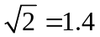，計算結果取到小數第一位，誤差 ±0.5 之內皆可。
k | 1 | 3 | 5 | 7 | 9 | 11 | 13 | 15
cos(kπ/16) | 0.9 | 0.8 | 0.5 | 0.2 | -0.2 | -0.5 | -0.8 | -0.9

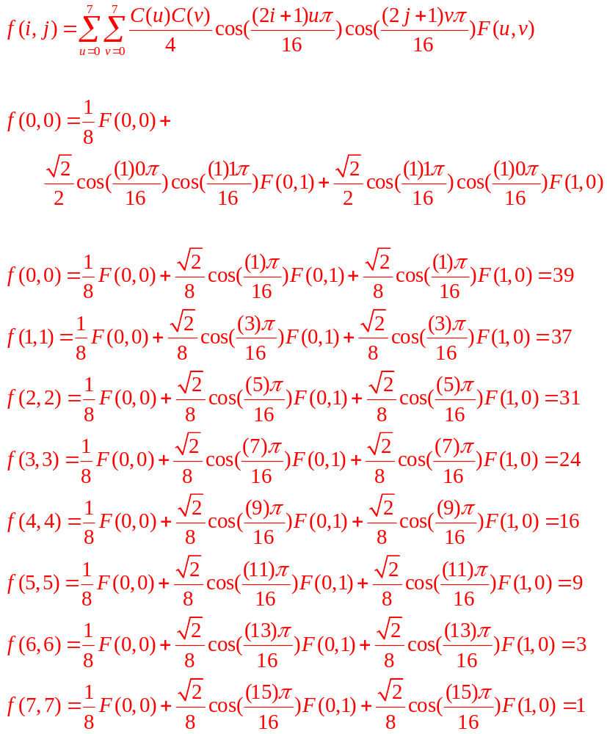

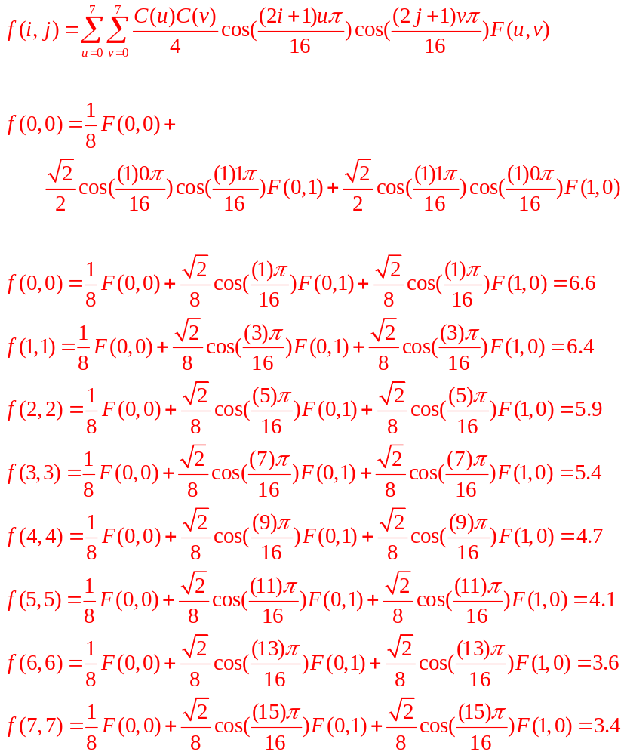

6. (16%)下左圖為前一張參考圖像(reference frame), 中圖為移動補償編碼後的差值圖，右圖為移動向量MV的範例，(1) 如果標定的MB區塊MV=(2,3)，請還原這區塊的圖值；(2)如果擴大搜尋條件，令P=7(即上下左右皆可位移7格)，我們可以找到更好的移動補償效果，此時MV=？MAD= ?

1 | 1 | 1 | 1 | 1 | 1 | 1 | 1 | 1 | 1 |  | 0 | 1 | 1 | 0 | 0 | -1 | 1 | 0 | 0 | -1
1 | 2 | 2 | 2 | 2 | 2 | 2 | 2 | 2 | 2 |  | 0 | 1 | 0 | 0 | 0 | 1 | 1 | 0 | 0 | 1
1 | 2 | 3 | 3 | 3 | 3 | 3 | 3 | 3 | 3 |  | 0 | 0 | 1 | 0 | 1 | 1 | 1 | 0 | 0 | -1
1 | 2 | 3 | 4 | 4 | 4 | 4 | 4 | 4 | 4 |  | 0 | 1 | 1 | 0 | 0 | 1 | 0 | 0 | 1 | 1
1 | 2 | 3 | 4 | 5 | 5 | 5 | 5 | 5 | 5 |  | 0 | 1 | 1 | 0 | 0 | 1 | 1 | 0 | 0 | -1
1 | 2 | 3 | 4 | 5 | 6 | 6 | 6 | 6 | 6 |  | 0 | 1 | 1 | 0 | 1 | 0 | 1 | 0 | 0 | 1 |  | 範例：
1 | 2 | 3 | 4 | 5 | 6 | 7 | 7 | 7 | 7 |  | 0 | 1 | 0 | 0 | -1 | 1 | 1 | 0 | 0 | 1 |  | MV=(-1,-2)
1 | 2 | 3 | 4 | 5 | 6 | 7 | 8 | 8 | 8 |  | 0 | 1 | 1 | 0 | 0 | 0 | 1 | 0 | 0 | 1

Ans:

(1)
 | 6 |  | 6 | + | 1 | 1 | = | 7 | 7
 | 7 |  | 7 | + | 0 | 1 | = | 7 | 8
(2)
MV = (2,4)
MAD = 0

